首页 >

实时监控 一手掌握
亿维东方eVideo移动视频监控系统
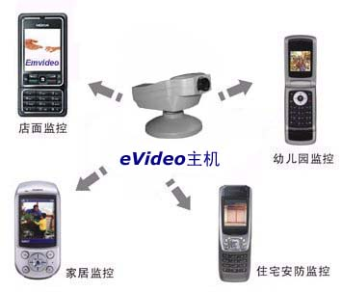 | Anytime&Anawhere  ⊙ 移动实时视频监控  ⊙ 移动侦测,短信报警  ⊙ 自动/手动录像，支持Media player回放  ⊙ 协议：TCP/IP、HTTP、DHCP、FTP、  PPPOE、NAT、DNS、DDNS  ⊙ 支持手机/PC同时浏览  ⊙ 报警触发SD卡本地录像  ⊙ 支持PPPOE自动拨号  ⊙ 支持DDNS动态域名解析  ⊙ 多级密码保护

随时随地实时监控管理家庭或商店！
eVideo主板 | 主要特性  ⊙ 处理器：ADSP-BF531，主频400MHz  ⊙ SDRAM：16MB  ⊙ FLASH：2MB  ⊙ 网络：10/100M自适应  ⊙ 摄像头：30万像素CMOS传感器  ⊙ 红外夜视功能  ⊙ 压缩格式：JPEG  ⊙ 分辨率：640x480, 320x240,176x144  ⊙ 支持手机平台：诺基亚S60 3rd Edit系列
